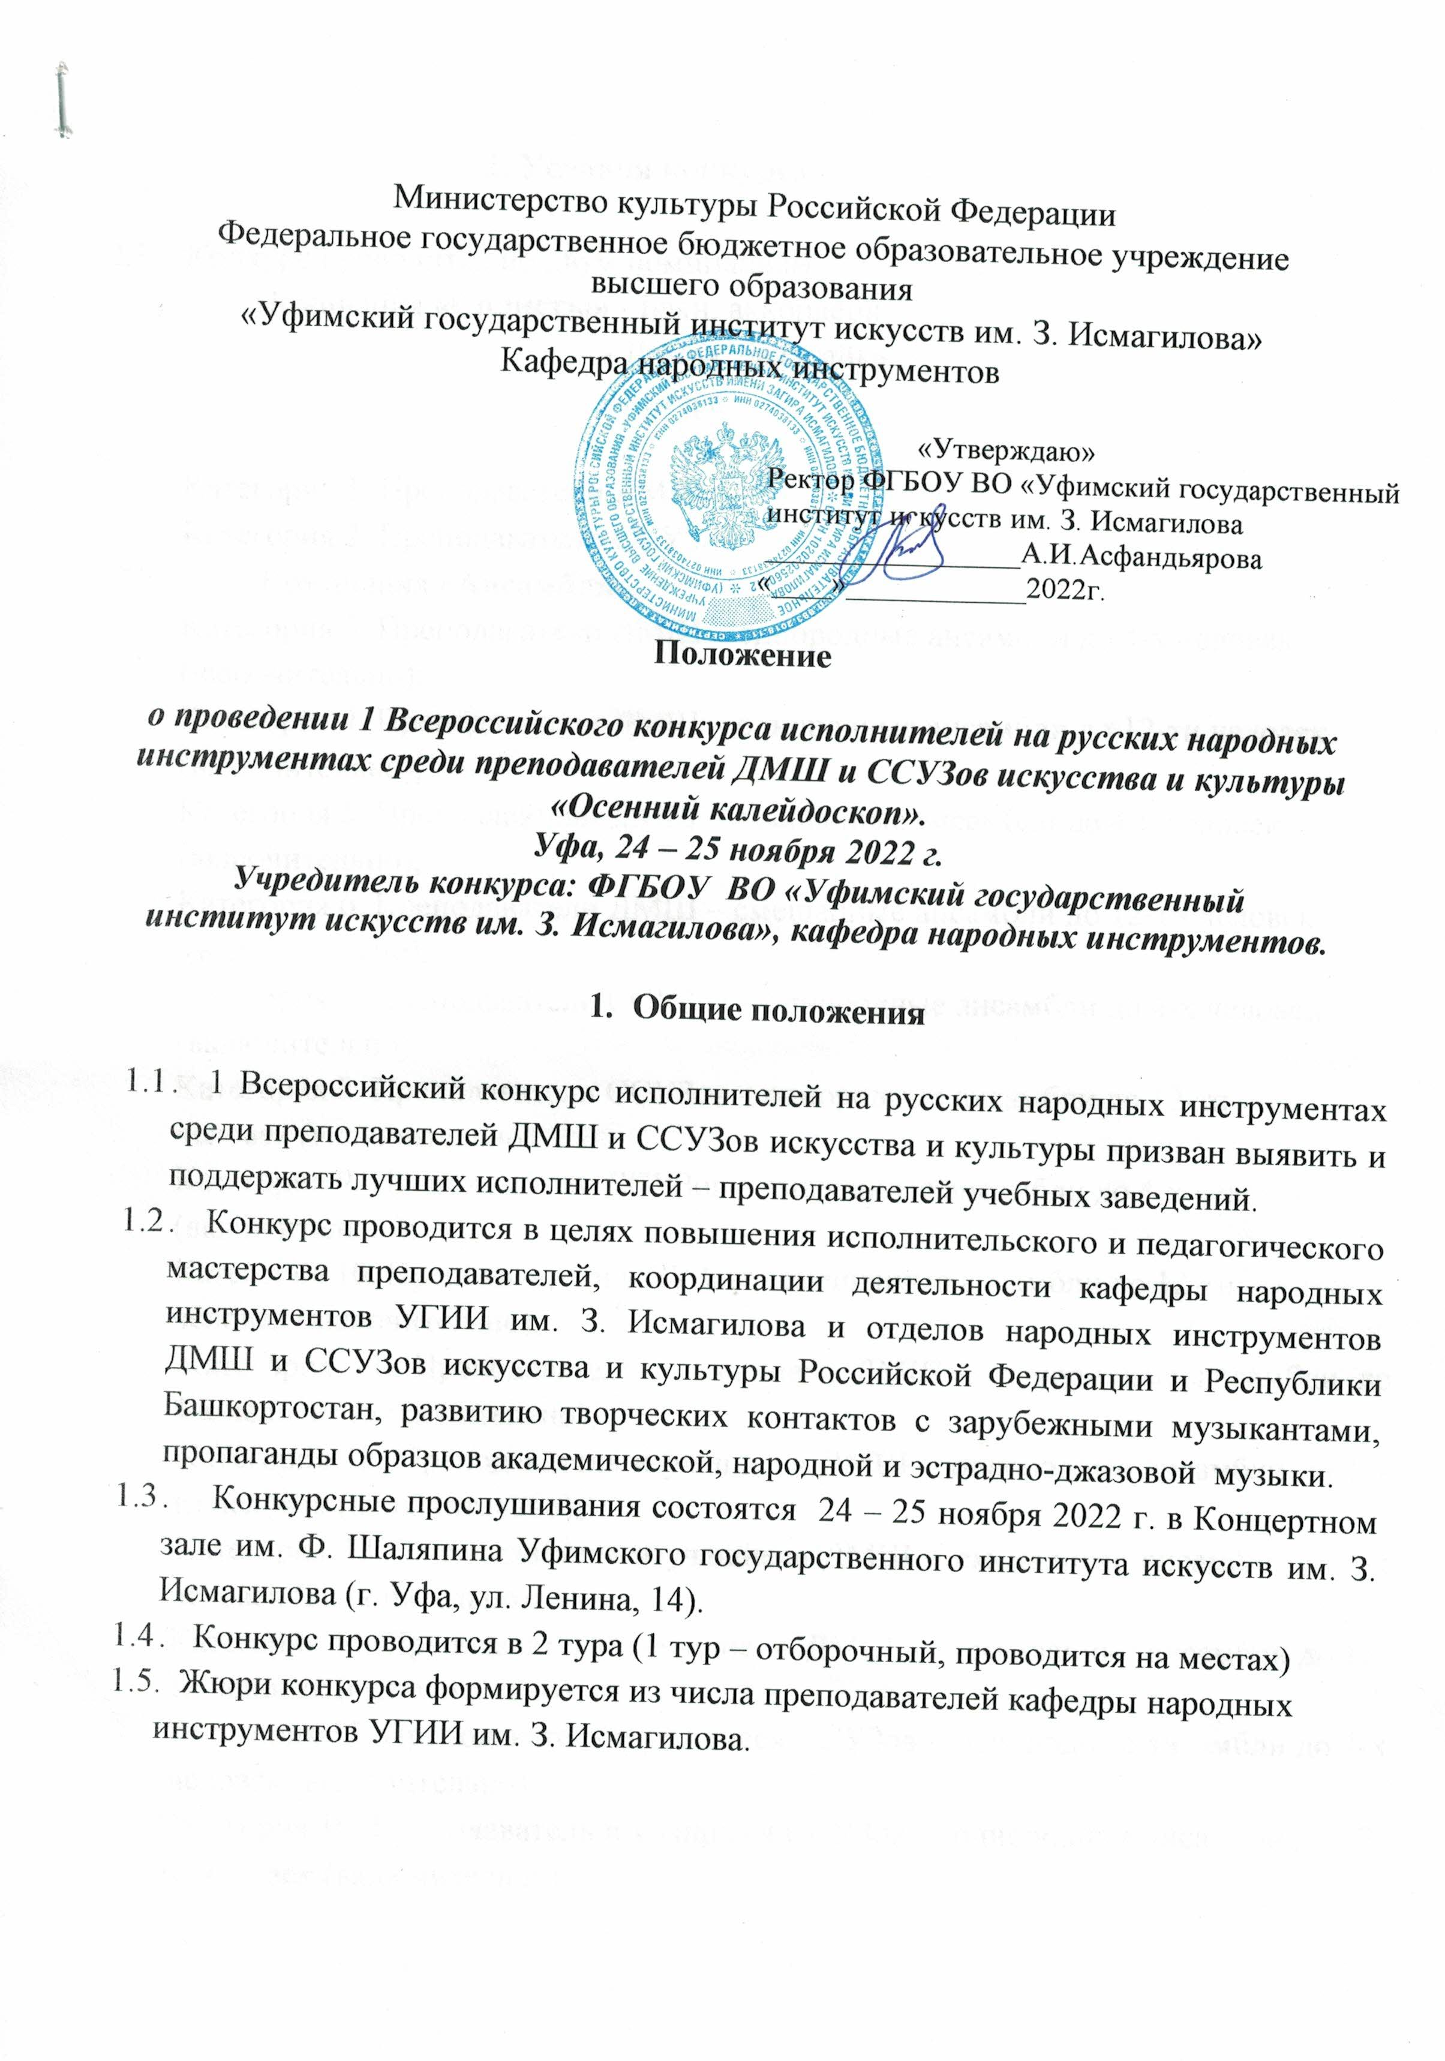

2. Условия конкурса

2.1. Конкурс проводится по двум номинациям:
Номинация «Солисты» - Баян, аккордеон
- Домра, балалайка.
- Гитара

Категория 1. Преподаватели ДМШ;
Категория 2. Преподаватели ССУЗов;
2.2. Номинация «Ансамбли»
Категория 3. Преподаватели ДМШ – однородные ансамбли до 4-х человек
(включительно);
Категория 4. Преподаватели ДМШ – однородные ансамбли до 12-ти человек
(включительно);
Категория 5. Преподаватели ДМШ – смешанные ансамбли до 4-х человек
(включительно);
Категория 6. Преподаватели ДМШ – смешанные ансамбли до 12-ти человек
(включительно);
Категория 7. Преподаватели ССУЗов – однородные ансамбли до 4-х человек
(включительно);
Категория 8. Преподаватели ССУЗов – однородные ансамбли до 12-ти
человек (включительно);
Категория 9. Преподаватели ССУЗов – смешанные ансамбли до 4-х человек
(включительно);
Категория 10. Преподаватели ССУЗов – смешанные ансамбли до 12-ти
человек (включительно);
Категория 11. Преподаватель и учащиеся ДМШ – однородные ансамбли до 4-х человек (включительно);
Категория 12. Преподаватель и учащиеся ДМШ – однородные ансамбли до 12- ти человек (включительно);
Категория 13. Преподаватель и учащиеся ДМШ – смешанные ансамбли до 4-х человек (включительно);
Категория 14. Преподаватель и учащиеся ДМШ – смешанные ансамбли до 12-ти человек (включительно);
Категория 15. Преподаватель и учащиеся ССУЗов – однородные ансамбли до 4-х человек (включительно);
Категория 16. Преподаватель и учащиеся ССУЗов – однородные ансамбли до 12-ти человек (включительно);

Категория 17. Преподаватель и учащиеся ССУЗов – смешанные ансамбли до 4-х человек (включительно);
Категория 18. Преподаватель и учащиеся ССУЗов – смешанные ансамбли до 12-ти человек (включительно);
2.3. В любом по составу однородном ансамбле может присутствовать только один концертмейстер (пианист), который не засчитывается в число участников.
2.4. Возрастные ограничения для участников конкурса отсутствуют, за исключением
возраста учащегося (до 18 лет).
2.5. Порядок прослушивания выступлений участников на конкурсе устанавливается
в порядке подачи заявок в каждой категории.

3. Программные требования

3.1. Номинация «Солисты»:
Баян, аккордеон, домра, балалайка, гитара – два-три разнохарактерных произведения общим звучанием до15 минут.
3.2. Номинация «Ансамбли»:
Для всех категорий ансамблей – два разнохарактерных произведения общим
звучанием до 10 минут.
3.3. В программе выступления коллектива допускается не более одного аккомпанемента для инструменталиста (ов) или вокалиста (ов).
3.4. Во всех категориях номинаций «Солисты» и «Ансамбли» программа исполняется наизусть.

4. Работа жюри

4.1. Участники конкурса, ставшие лауреатами 1, 2 и 3 премии награждаются дипломом лауреата. Исполнителям, занявшим 4, 5, 6 место, присваивается звание дипломанта конкурса.
4.2. Жюри имеет право:
- присуждать не все премии и дипломы;
- делить одну премию между несколькими исполнителями;
- присуждать специальные призы.
4.3. Оценка исполнения производится по 25-бальной системе.
4.4. Решения жюри окончательны и пересмотру не подлежат.

5. Порядок и условия подачи заявки

5.1. Для участия в конкурсе участники высылают до 10 ноября 2022 года в адрес Оргкомитета конкурса по электронной почте Zifa1951@yandex.ru следующий пакет документов:
- Заявку по прилагаемому образцу (Приложение 1);
- Согласие на обработку персональных данных (Приложение 2)
- Справку с места работы преподавателя;
- Копию свидетельства о рождении или копию паспорта для учащихся ДМШ, ДШИ и ССУЗов;
- Копию платежного документа об оплате организационного взноса (заявки на участие в конкурсе без предоставления копии об оплате организационного взноса не рассматриваются) (Приложение 3);
- Договор об оплате оргвзноса (Приложение 4, 5)
5.2. Все перечисленные документы высылаются в виде сканированного файла в формате pdf, а также в формате Word (doc).

6. Финансовые условия

6.1. Для участия в конкурсе конкурсанты оплачивают организационные взносы на проведение конкурса:
- для солистов – 1000 (Одна тысяча) руб.,
- для малых составов ансамблей (до 4-х человек) – 1500 (Одна тысяча пятьсот) руб.,
-для больших составов ансамблей (до 12-ти человек) – 2500 (Две тысячи пятьсот) руб.
6.2. Все расходы по приезду и пребыванию в Уфе участников и их сопровождающих – за счет направляющей стороны или за свой счет.
6.3. Организационные взносы перечисляются на банковский счет УГИИ им. З. Исмагилова.
7. Контактная информация
Руководитель и координатор проекта:

Сафаргалина Зифа Газизовна, профессор кафедры народных инструментов Уфимского государственного института искусств им. З.Исмагилова.
Адрес электронной почты для направления документов участников Zifa1951@yandex.ru
Телефон 8 960 802 67 47
Адрес: 450008, Республика Башкортостан, г. Уфа, ул. Ленина, 14
Дополнительная информация на сайте https://ufaart.ru/

Приложение 1

Заявка на участие
в 1 Всероссийском конкурсе исполнителей на русских народных
инструментах среди преподавателей ДМШ и ССУЗов искусства и культуры
«Осенний калейдоскоп»
Уфа, 24 – 25 ноября 2022 г.

- Ф.И.О. участника-солиста/
Название ансамбля ………………………………………………………………………….

- Инструмент………………………………………………………………………………………….

- Номинация, категория ………………………………………………………………………….

- Место работы (полное название учебного заведения,
направляющего конкурсанта (ов), регион, город)............................................................................
.
- Количественный состав ансамбля,
Ф.И.О. руководителя ……………………………………………………………………………….

- Ф.И.О. концертмейстера…………………………………………………………………………

- Исполняемая программа, хронометраж……………………………………………………………

- Контактные данные участника-солиста/
руководителя ансамбля (телефон, е-mail)…………………………………………………………

Подпись руководителя учебного заведения

Печать учебного заведения

Приложение 2
Согласие
на обработку персональных данных участника
(в том числе совершеннолетних учащихся)

Я, ___________________________________________________________________________________
^{(ФИО)}
Паспорт____________выдан_____________________________________________________________
(серия, номер) (Кем и когда выдан)
Адрес регистрации_____________________________________________________________________
_____________________________________________________________________________________

В соответствии с Федеральным Законом от 21.07.2006 №152-ФЗ «О персональных данных» даю
свое согласие на обработку ФГБОУ ВО «Уфимский государственный институт искусств имени Загира Исмагилова» 450008, Республика Башкортостан, г. Уфа, ул. Ленина, 14, моих персональных данных, относящихся исключительно к перечисленным ниже категориям персональных данных: фамилия, имя, отчество, пол; дата рождения; тип документа, удостоверяющего личность; данные документа, удостоверяющего личность; гражданство; сведения о месте учебы и специализации; телефон, адрес места жительства, адрес электронной почты в информационно-телекоммуникационной сети Интернет.
Настоящее согласие предоставляется мной на осуществление действий в отношении моих персональных данных, которые необходимы для достижения указанных выше целей, включая (без ограничения) сбор, систематизацию, накопление и хранение, уточнение (обновление, изменение) как неавтоматизированным, так и автоматизированным способами, использование, передачу третьим лицам для осуществления действий по обмену информацией с органами исполнительной власти, обезличивание, блокирование персональных данных, а также осуществление любых иных действий, предусмотренных действующим законодательством РФ.
Я даю согласие на использование своих персональных данных исключительно в целях участия в конкурсе (далее – Конкурс) ________________________________________________________________
Я подтверждаю, что ознакомлен (а) с Положением об организации и проведении Конкурса и даю своё согласие Оргкомитету на хранение и публикацию фото- и видеоматериалов с моим участием, в том числе видеозаписей моих выступлений, в рекламно-информационных материалах, СМИ, в том числе в сети Интернет.
Данное согласие действует бессрочно и может быть отозвано в любой момент по моему письменному заявлению.
Я подтверждаю, что давая такое согласие, я действую по собственной воле и в своих интересах.

«____»____________2022г. ________________/___________________________/
(подпись) (расшифровка подписи)

Приложение 3

Банковские реквизиты УГИИ им. З. Исмагилова
для перечисления организационного взноса

В пункте «Назначение платежа» необходимо указать название конкурса и ФИО участника.

ИНН 0274038133
КПП 027401001

Получатель: УФК по Республике Башкортостан (Уфимский
Государственный институт искусств имени Загира
Исмагилова, л/с 20016Х82240)

Наименование банка: Отделение-НБ Республика Башкортостан Банка России//
УФК по Республике Башкортостан г.Уфа

БИК банка: 018073401

Расчетный счет: 03214643000000010100

Кор. счет: 40102810045370000067

